
Gestión Documental
Manual de uso y mapa de la herramienta
Municipalidad de Asunción
Dirección de Tecnologías de la Información y Comunicación
Versión preliminar · noviembre de 2026. Las pantallas muestran datos de prueba.

Contenido
1. Qué es y por qué existe 3
Las tres preguntas que responde 3
Sus principios 3
Lo que no hace 3
2. Mapa de la herramienta 4
El recorrido de un expediente 4
Quién puede hacer qué 4
Palabras clave 5
3. Cómo empezar 6
Iniciar sesión 6
La pantalla principal 7
4. La bandeja de trabajo 8
Otras pestañas 8
Buscar un expediente 8
5. Un caso completo: el pedido de una PC 9
Paso 1. Registrar el pedido 9
Paso 2. Derivar el expediente 10
Paso 3. Recibir un pase 11
Paso 4. Registrar el resultado 12
Paso 5. Responder: la salida y el acuse 13
Paso 6. Ver la respuesta 14
6. Consultar y verificar 15
El recorrido del expediente 15
La bitácora 15
Comprobar un PDF 16
7. Situaciones especiales 17
8. Administración 18
Doble control 19
Vigilancia diaria 19
Auditoría de administración 20
9. Preguntas frecuentes 21
Estado de este manual 21

1. Qué es y por qué existe
Gestión Documental es la herramienta de la Municipalidad para seguir cada expediente desde que entra hasta que se responde. Reúne en un solo lugar lo que hoy suele estar repartido entre libros, llamados y copias en papel.

Las tres preguntas que responde
Pregunta | Cómo la responde
¿Dónde está este expediente? | Cada expediente tiene un único número, el CUTI, y el sistema indica qué dependencia tiene el original.
¿A quién le toca hacer algo? | Cada persona ve sus bandejas, con la próxima acción de cada expediente.
¿Qué pasó y quién lo hizo? | Cada paso queda en una bitácora protegida, con fecha, cuenta y detalle.

Sus principios
- Un asunto, un número: un expediente conserva su CUTI en todo el recorrido, sin crear expedientes paralelos.
- El original tiene un responsable: cambia de manos solo cuando quien lo recibe confirma con su acuse.
- El camino sigue el organigrama: el expediente circula por la estructura aprobada en la Res. N° 887/08-07-2026.
- Lo sensible lleva dos personas: por ejemplo, las asignaciones de rol y las reaperturas.
- Quien administra no tramita: las cuentas de administración no ven ni mueven expedientes.

Lo que no hace
- No reemplaza la firma ni el documento físico: registra su recorrido y guarda sus copias en PDF.
- No decide por las personas: quien tramita sigue siendo responsable de cada acción.
- No comprueba el contenido de un PDF: "Íntegro" significa que no cambió desde que se subió, no que sea el documento correcto.

2. Mapa de la herramienta

El recorrido de un expediente
Etapa | Qué ocurre | Quién suele hacerlo
1. Ingreso | Se registra el documento y se genera el CUTI. | Mesa de entrada
2. Pase | Se envía por el canal jerárquico. El original queda en camino. | Quien tiene el original
3. Recepción | Quien recibe confirma con un PDF sellado. Recién ahí cambia la custodia. | Dependencia receptora
4. Trabajo | Se registran informes, actas o memos, y se piden informes a otras áreas. | La dependencia a cargo
5. Salida | Se registra la respuesta, con su nota o remisión. | Mesa de entrada
6. Acuse final | Se sube el acuse, y el expediente queda finalizado. | Mesa de entrada
7. Respuesta | La dependencia de origen ve el resultado. | Quien pidió

Quién puede hacer qué
Acción | Mesa | Responsable | Operador | Consulta | Administrador
Ver expedientes de su ámbito | Sí | Sí | Sí | Sí | No
Registrar ingresos y salidas | Sí | No | No | No | No
Registrar actuaciones | Sí | Sí | Sí | No | No
Derivar a otras dependencias | Sí | Sí | Solo elevar | No | No
Cierre excepcional y reapertura | Sí | Sí | No | No | No
Ver la bitácora del expediente | Sí | Sí | No | No | No
Usuarios, roles y feriados | No | No | No | No | Sí

Sin una asignación vigente, aprobada por otro administrador, una cuenta no puede trabajar ni ver expedientes.

Palabras clave
Término | Significado
CUTI | Número único del expediente. Por ejemplo, DGAF-2026-000003.
Custodia | La dependencia que tiene el original físico.
Pase | Envío a otra dependencia. Puede ser de trámite (entrega el original), para informe o para conocimiento.
Acuse | Copia sellada y firmada, en PDF, que prueba la entrega.
Actuación | Lo que se agrega al expediente: informe técnico, acta de entrega, memo o providencia.
Mesa de entrada | La unidad que recibe y despacha los documentos de una dirección.
Asignación | El rol de una persona en un ámbito, por un período y con su acto administrativo.

3. Cómo empezar

Iniciar sesión
- Abra la dirección del sistema en Chrome o Edge.
- Escriba su usuario y su contraseña.
- Si es su primer ingreso, o le restablecieron la contraseña, el sistema le pide definir una nueva antes de continuar.
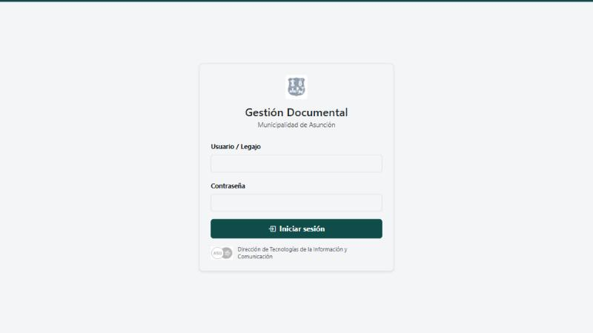
Figura 1. Pantalla de acceso.
Importante: cada cuenta es personal. La bitácora registra a la cuenta que actuó, así que nunca comparta su contraseña. Puede cambiarla cuando quiera desde "Mi contraseña", en el menú lateral.

La pantalla principal
A la izquierda está el menú, con lo que su cuenta puede hacer. Arriba se muestra su dirección y su rol. Debajo están el buscador, los indicadores y las respuestas recibidas.
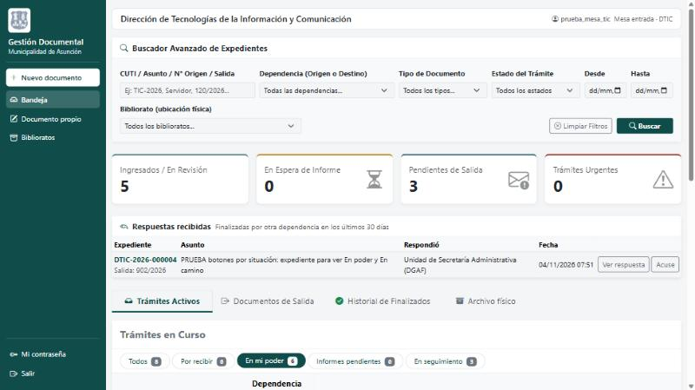
Figura 2. Pantalla principal de una mesa de entrada.

4. La bandeja de trabajo
La bandeja ordena los expedientes según lo que le toca hacer. Cada fila muestra una acción principal, y el resto está en el botón "Más".
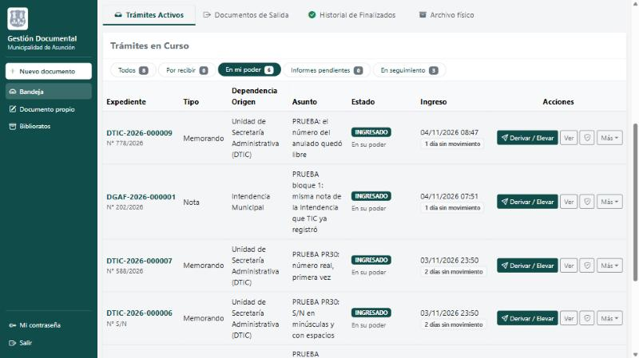
Figura 3. Lista de expedientes, con su situación y su acción principal.
Bandeja | Qué contiene
Todos | Todos los expedientes activos que usted puede ver.
Por recibir | Lo que le enviaron y espera su confirmación. Revise esta bandeja primero.
En mi poder | Lo que tiene su dependencia, y puede seguir tramitando.
Informes pendientes | Los pedidos de informe que debe responder.
En seguimiento | Lo que su dependencia registró o envió, y hoy está en otra.

Otras pestañas
- Documentos de Salida: lo originado en su dependencia.
- Historial de Finalizados: los 50 más recientes. Para los anteriores, use el buscador.
- Archivo físico: dónde está guardado cada documento.

Buscar un expediente
El buscador admite parte del CUTI, del asunto o de los números de origen y de salida. También filtra por dependencia, tipo, estado, fechas y bibliorato. Solo muestra expedientes que usted puede ver.

5. Un caso completo: el pedido de una PC
Este ejemplo recorre un pedido habitual, cargado con datos de prueba: la Dirección General de Administración y Finanzas (DGAF) solicita una computadora a la Dirección de TIC, y la Unidad de Soporte Técnico lo resuelve.
Paso | Quién | Qué hace
1 | Mesa DGAF | Registra el pedido y lo deriva a la DTIC
2 | Mesa DTIC | Recibe y deriva al Departamento Operativo
3 | Departamento Operativo | Recibe y deriva a Soporte Técnico
4 | Soporte Técnico | Recibe, registra el resultado y lo eleva
5 | Departamento Operativo | Recibe y lo eleva a la mesa de la DTIC
6 | Mesa DTIC | Recibe, registra la salida y su acuse
7 | Mesa DGAF | Ve la respuesta en su pantalla

Paso 1. Registrar el pedido
- Haga clic en "Nuevo documento".
- Complete el tipo, el número de origen, la dependencia y el asunto.
- Si no pertenece a un expediente que ya existe, marque "Es un asunto nuevo".
- Haga clic en "Asentar en Libro y Guardar". El sistema informa el CUTI generado.
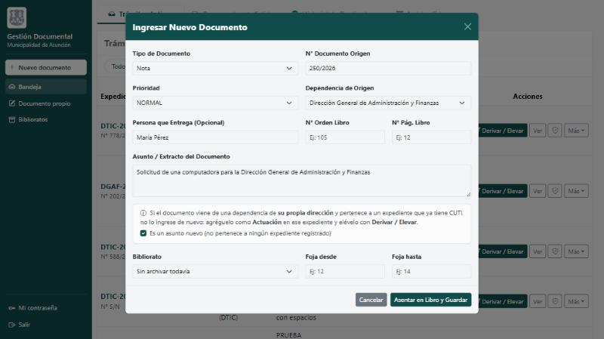
Figura 4. Registro de un documento nuevo.
Control de duplicados: si esa dirección ya registró el mismo documento, con igual origen y número, el sistema lo rechaza. "S/N" queda exceptuado.

Paso 2. Derivar el expediente
- En la fila del expediente, haga clic en "Derivar / Elevar".
- Elija el tipo de pase. "Trámite" entrega el original; "Para informe" pide una respuesta; "Para conocimiento" envía una copia.
- Elija el destino e indique las instrucciones.
- Confirme. El expediente queda "En camino", hasta que lo reciban.
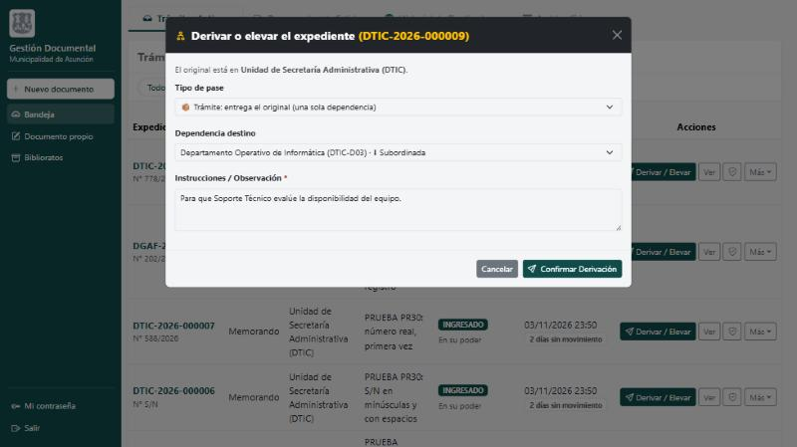
Figura 5. Derivación de un expediente.
La lista ofrece solo los destinos permitidos por el organigrama. Algunos aparecen deshabilitados:
- "Sin usuarios en el sistema": nadie en esa dependencia usa todavía la herramienta.
- "Solo usted podría recibirlo": la única persona habilitada para recibirlo es quien lo envía, y eso no está permitido. Hace falta otra persona en la mesa o una cuenta en esa dependencia.

Paso 3. Recibir un pase
- Abra la bandeja "Por recibir".
- Verifique que recibió el documento físico.
- Haga clic en "Confirmar recepción" y suba el PDF sellado y firmado.
- Si no le corresponde, use "Rechazar" e indique el motivo.
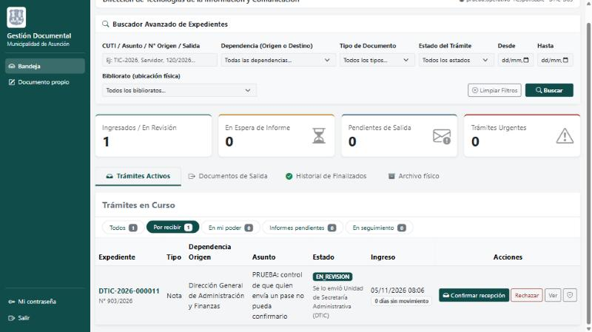
Figura 6. Bandeja "Por recibir".
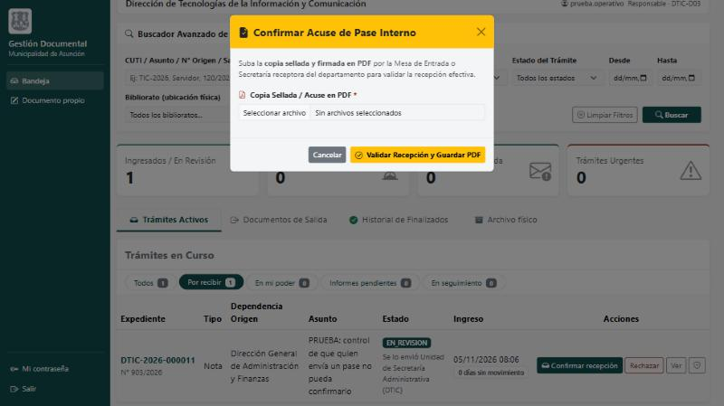
Figura 7. Confirmación de la recepción, con el acuse en PDF.
Separación de funciones: quien envió un pase no puede confirmarlo, aunque su rol abarque a la receptora. Si lo envió por error, puede retirarlo.

Paso 4. Registrar el resultado
Con el expediente en su poder, abra "Más" y elija "Agregar actuación". Cada resultado del pedido tiene su tipo:
- Hay equipo: "Acta de entrega de equipo", con el resumen y el acta firmada.
- No hay equipo: "Informe técnico de disponibilidad/servicio", indicando la situación.
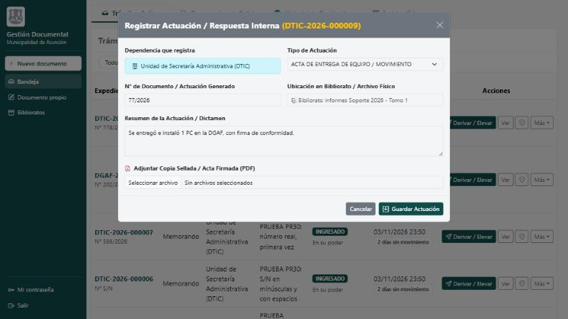
Figura 8. Registro del acta de entrega.

Paso 5. Responder: la salida y el acuse
- Cuando el expediente vuelve a la mesa, haga clic en "Registrar salida" desde "Más".
- Elija la modalidad: con nota de la Dirección, o por remisión directa citando informes técnicos.
- Complete el número, el destino, quién retira y quién entrega.
- Cuando reciba el acuse firmado, haga clic en "Confirmar acuse" y súbalo. El expediente queda FINALIZADO.
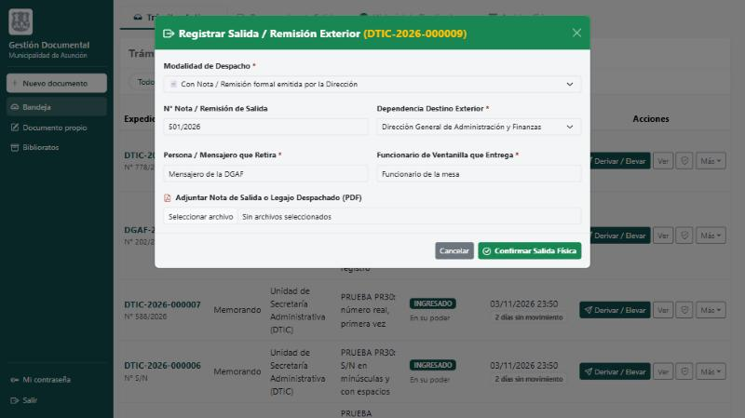
Figura 9. Registro de la salida.
Regla: con informes sin responder no se puede registrar la salida. Se esperan las respuestas o se usa el cierre excepcional, que queda justificado. La remisión directa cita informes técnicos y memos; con un acta de entrega, use la nota.

Paso 6. Ver la respuesta
La dependencia que pidió ve el resultado en "Respuestas recibidas", en su pantalla principal, durante 30 días. Con "Ver respuesta" abre todo el recorrido.
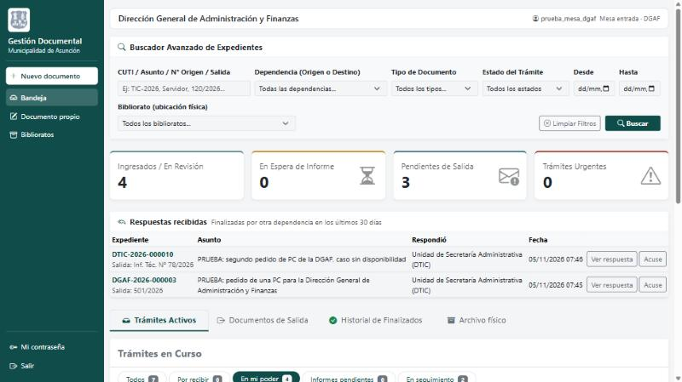
Figura 10. Panel "Respuestas recibidas" de la DGAF.
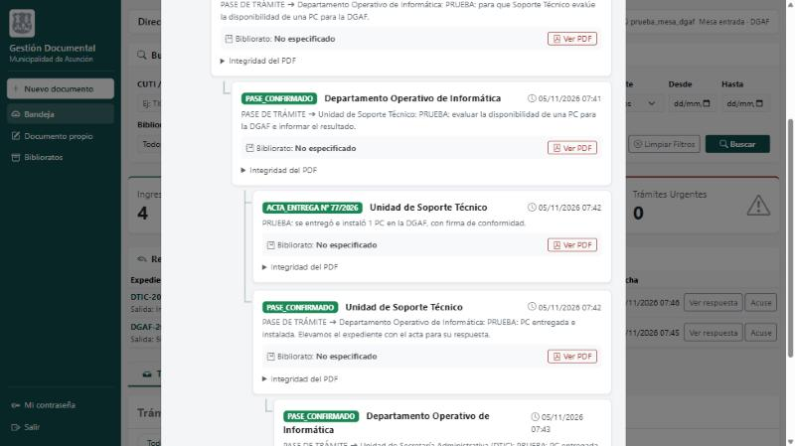
Figura 11. El acta de entrega dentro del recorrido.

6. Consultar y verificar

El recorrido del expediente
El botón "Ver" o "Historial" muestra cada pase y actuación, con su dependencia, su fecha y sus PDF.
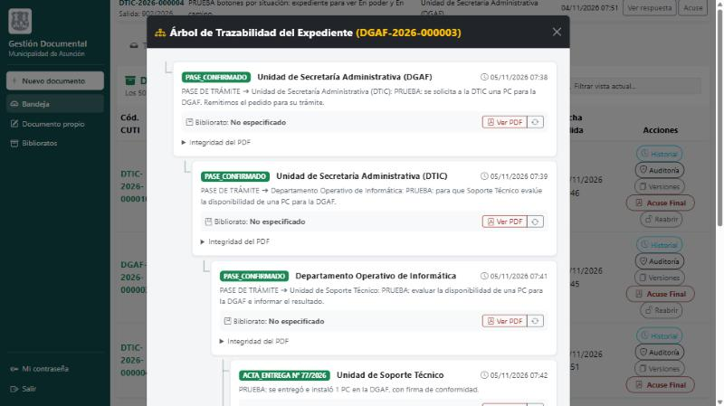
Figura 12. Árbol de trazabilidad de un expediente.

La bitácora
El botón del escudo muestra cada evento, con el estado anterior y el nuevo, la cuenta y el detalle. No se puede modificar, y una verificación técnica permite detectar si alguien la alteró.
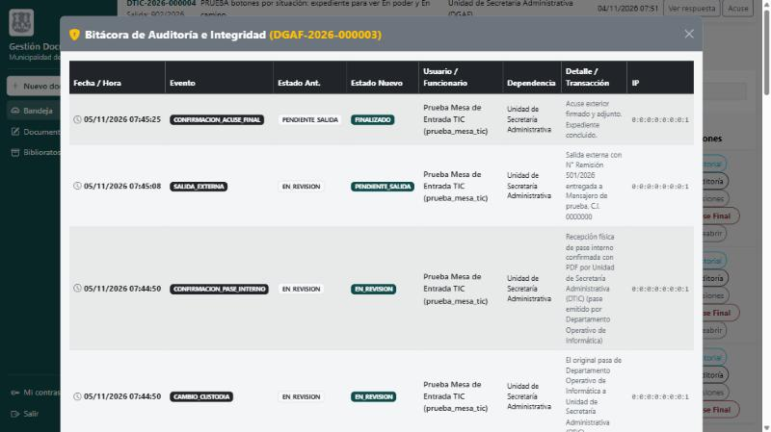
Figura 13. Bitácora de auditoría de un expediente. La IP corresponde a una prueba local.

Comprobar un PDF
En "Versiones" están todos los adjuntos. "Verificar" compara el archivo con la huella guardada al subirlo. "Íntegro" significa que no cambió desde entonces.
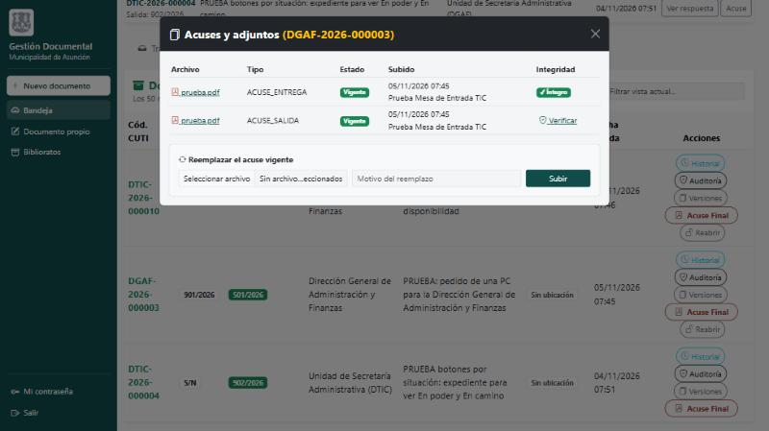
Figura 14. Adjuntos de un expediente, con su verificación.

7. Situaciones especiales
Situación | Qué hacer | Condición
Un dato del ingreso está mal | Más → Corregir datos del ingreso | Antes de la salida, con motivo. Quedan los valores anteriores
Se cargó por error | Más → Anular expediente | Solo sin movimientos. No se borra, y el CUTI no se reutiliza
Envié un pase por error | Retirar pase | Mientras nadie lo haya recibido, con motivo
Me enviaron algo que no corresponde | Rechazar | Con motivo, antes de confirmar
Hay que devolver lo recibido | Más → Devolver a quien lo envió | Requiere acuse de quien lo recibe de vuelta
La salida se registró mal | Más → Corregir salida | Antes del acuse final, con motivo
Un informe no llega | Más → Cierre excepcional | Con justificación. Las dependencias sin respuesta quedan registradas
Hay que reabrir un finalizado | Reabrir | Con motivo y la aprobación de otra persona

Nada se borra: las correcciones, anulaciones y retiros quedan en la bitácora, con su motivo.

8. Administración
Las cuentas de administración entran directo a esta pantalla. Gestionan usuarios y roles, pero no ven ni tramitan expedientes. Quien también tramita usa dos cuentas.
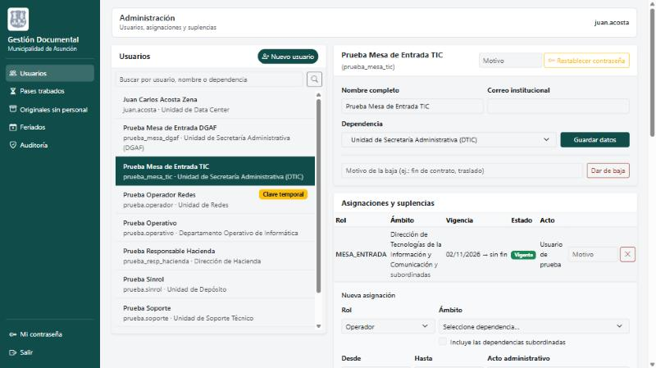
Figura 15. Usuarios y asignaciones.

Doble control
- Toda asignación queda pendiente hasta que la apruebe otro administrador, que no sea quien la pidió ni el beneficiario.
- Restablecer la contraseña de una cuenta sensible también requiere una segunda aprobación.
- Para que esto funcione, cada administrador debe usar solo su propia cuenta.

Vigilancia diaria
El panel de pases trabados muestra los que llevan demasiado tiempo sin acuse. Originales sin personal muestra los que están en dependencias sin nadie habilitado. Si la dependencia ya no funciona, un administrador pide el traslado, con motivo y acto administrativo, y otro lo aprueba.
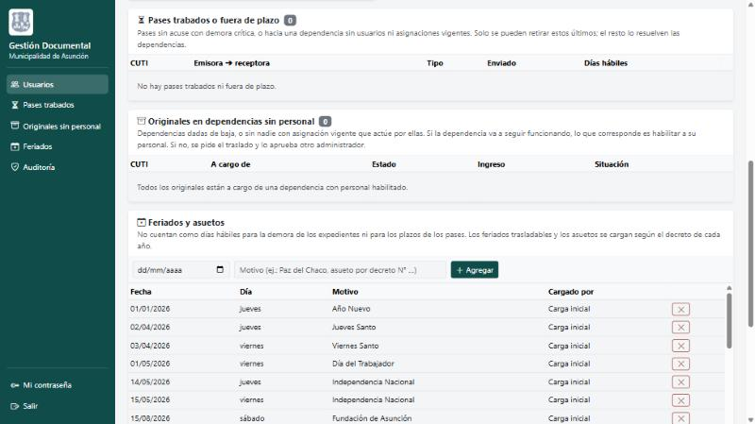
Figura 16. Paneles de pases trabados, originales sin personal y feriados.

Auditoría de administración
Registra altas, cambios de rol, contraseñas y traslados. Se puede buscar por fecha, cuenta y acción. Conviene que también la revise alguien independiente.
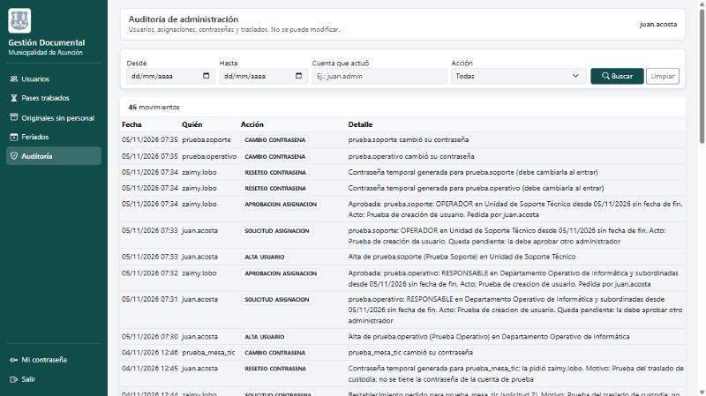
Figura 17. Auditoría de administración.

9. Preguntas frecuentes
Mensaje o duda | Qué significa y qué hacer
"Sin asignación vigente: consulte a un administrador" | Su cuenta no tiene un rol aprobado o vigente. Pídalo a un administrador.
No aparece un expediente | Solo se ven los de su ámbito. Pruebe el buscador; si debería verlo, consulte a su responsable.
No puedo derivar | Puede que el original esté en otra dependencia o en camino. Mire la situación en la fila.
"No puede confirmar un pase que envió usted" | Lo debe confirmar otra persona de la dependencia receptora, o puede retirarlo.
"Nadie más que usted puede recibir este pase" | Hace falta otra persona habilitada en la mesa o en esa dependencia.
La salida está bloqueada | Hay informes pendientes. Espere las respuestas o use el cierre excepcional.
Olvidé mi contraseña | Un administrador la restablece. Si la cuenta es sensible, también lo aprueba otro.
La sesión se cerró | Vence tras 30 minutos sin actividad, o al cambiar la contraseña.

Estado de este manual
Corresponde a la versión instalada el 05/11/2026, previa al piloto. Las pantallas provienen de la base de pruebas. El escudo y el logo son provisorios, hasta contar con los archivos oficiales.

